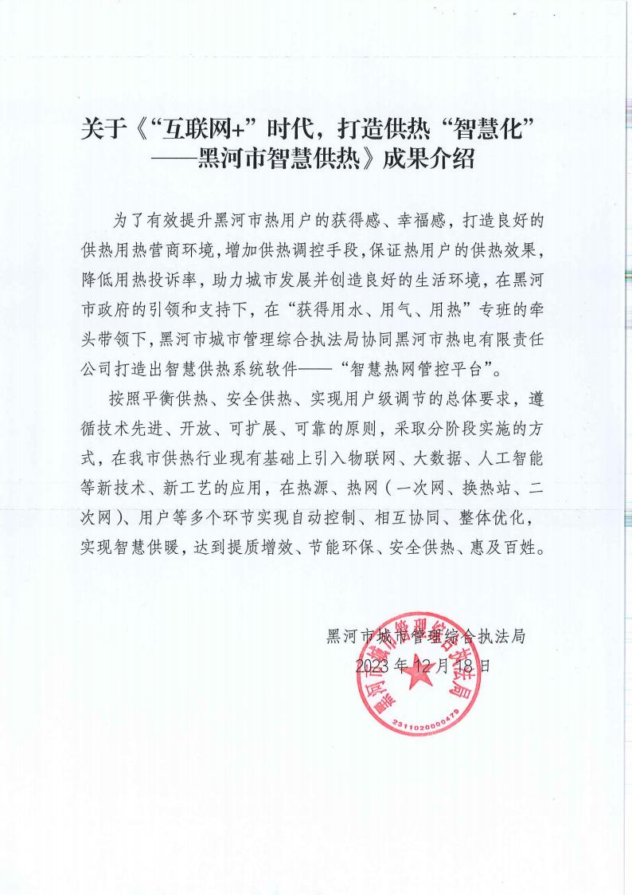

创新案例-智慧供热概述及总结

黑河市热电有限责任公司始终坚持以人民为中心的发展思 想，把确保民生用能作为保供工作的重中之重，坚持向科技引进 要发展，在黑河市政府大力推动“智慧供热”项目建设的情况下， 逐步建立完善城镇智慧供热新体系，有力促进黑河市供热事业健

康可持续发展。

一、智慧供暖概述

（ 一）智慧供暖背景情况

习近平总书记时刻关心民生冷暖，多次对保障民生用能需要、 确保群众安全温暖过冬作出重要指示批示。黑河市深入贯彻重要 指示批示精神，结合“工作落实年”活动，以群众满意度为根本， 以落实节能减排任务为目标，以实施智慧供热系统和建筑节能为 重点，全力推进智慧供热项目建设。通过强化供热台账精细管理、 供热运行实时监测、服务投诉快速处置，逐步实现供热数字化、 自动化、智能化，以科技赋能实现“温暖从这里出发”的承诺，

全面提升用户满意度、城市环境质量和群众幸福指数。

黑龙江省政府 2019 年对智慧供暖提出平衡供热、安全供热， 实现用户级调节的总体要求，在供热行业现有基础上，引入物联 网、大数据、人工智能等新技术，应用在一次网、换热站、二次 网及用户等多个环节，实现自动控制、相互协同、整体优化，达

到提质增效、节能环保、安全供热、惠及百姓的目标。

智慧供暖是以数字化、网络化、智能化的信息技术为基础， 以用户为目标，以低碳、舒适、高效为主要特征；以透彻感知、 广泛互联、深度智能为技术特点的现代供热方式，是在智能供热

基础上增加智能管理。

智能供热是以供热物理网为基础，以供热物联网为支撑，通 过智能决策支持系统，为运行管理人员提供辅助决策支持，形成

在保证室内舒适度的前提下降低运行能耗的供热方式。

（ 二）智慧供暖特点

1.充分利用传感器透彻感知供热系统信息，通过传感技术， 顺利获取热源、供热管网及热用户的主要信息，对供热设备及管

网的运行状态实时监测，实现供热系统的全面感知。

2.采集供热物联网的大量数据，通过现代的通信方式，实现

互联互通系统信息共享，数据统一分析。

3.实现供热系统智能控制、智能决策，对大量数据进行有效 分析整理，运行中各种需求做出智能响应，为供热企业提供高效 准确的管理数据。通过提高系统的整体运行效率，在保证热用户 室温达标的前提下，实现最佳的运行状态，降低供热系统运行费

用。

（三）智慧供暖目的

1. 由于城市集中供热普及率不断提高，供热规模不断扩大，

对供热系统的安全性要求也越来越高。原有的管理模式已不适应

大规模供热系统的安全保障，亟需应用新模式、新技术，解决供

热安全问题。

2.随着供热控制设备的进步，供热系统海量的信息大多数停 留在形成数据曲线、数据报表阶段。运行人员仍然主要依据传统 的人工调控方法，发布调度指令，传统的生产运行调度模式亟待

提升更新。

3.一级供热管网的水力失调得到一定程度的解决，二级供热 管网水力失调问题依然突出。采用传统人工平衡调节做法，已经 不适合高效精准、节能降耗的要求，亟需应用智能自动平衡调节

方式。

4.近年来供热企业为防治雾霾、净化环境、达标排放，在热 源锅炉配以的除尘、脱硫、脱硝等环保设施，增加了供热运行成 本，利润空间逐渐减少。只有采用现代科技，运用先进的信息化 手段，优化供热系统运行调节，提高运行效率，节约能源消耗，

降低供热企业生产运行成本。

（四）智慧供暖目标

按照平衡供热、安全供热、实现用户级调节的总体要求，遵 循技术先进、开放、可扩展、可靠的原则，采取试点先行、先易 后难、分阶段实施的方式。在我市供热行业现有基础上引入物联 网、大数据、人工智能等新技术、新工艺的应用，在热源、热网

（ 一次网、换热站、二次网）、用户等多个环节实现自动控制、

相互协同、整体优化，实现智慧供暖，达到提质增效、节能环保、

安全供热、惠及百姓。

通过实施智慧供暖，主要实现如下五大目标：

1.惠民：通过供热平衡，满足居民的供热诉求，解决供热不 均问题。通过一定温度的室温调控，实现按需供热，提升居民满

意度和生活质量。

2.环保：降低能源无效消耗，减少供热产生的二氧化碳及其

他污染物排放，清洁环保。

3.节能：通过调节一次网、二次网供热平衡，使得所有居民

达到舒适供热温度，从而实现节能。

4.善政：通过监管信息平台实现供热信息的公开、透明，实

现供热可视化，降低百姓投诉率。

5.安全：随时把控全市供热的运行情况，做好应急管理和安

全防控。

二、主要做法及成效

（ 一）解放思想、规划先行，确保项目落地实施。制定规划、 统筹布局。坚持以政府为主导，成立“智慧”供热专项领导小组， 制定相关事实方案，实现当年开工建设、当年投入运营。因地制 宜，先易后难。充分解放思想，坚持向科技引进要发展，采取试 点先行、先易后难、阶段实施的方式，逐步引入物联网、大数据、 人工智能等新技术，达到节能环保、安全供热示范效应，努力让

供热高质量发展插上“数字”翅膀。部门联动，有序推进。将推

进智慧供热项目作为一项重大民生工程，在认真听取各界人士意 见建议基础上，各部门明确职责分工、形成工作合力，为项目落

地保驾护航，加快实现黑河“智慧供热”步伐。

（ 二）按需供热、节能降耗，确保项目提质增效。实时监管 更精准。黑河市热电有限责任公司与华为技术有限公司成功达成 “智慧供热”领域战略合作，在全省范围内率先建设“智慧”供 热平台建设。政府可通过该平台实时掌握企业运行、管网走势、 百姓投诉等信息；企业可快速接受群众、政府派单，及时解决群

众诉求问题。

智慧供暖方案设计遵循技术系统先进性、开放性、可靠性的

原则，全面满足智慧供暖示范项目要求。

1.先进性原则：架构设计遵循先进性原则，采用人工智能深

度学习和强化学习等先进技术。

2.开放性原则：提供标准开发接 口，支撑系统各个组件之间

互联互通，支撑系统与不同控制系统的应用调用。

3.可靠性原则：满足高可靠行运行、具备完善异常处理机制，

保证供热系统的安全运行。

4.可扩展性原则：面对不断变化并且产生新的需求，可通过

必要的扩展实现适应以及增长。

三、经验启示

一是解决民生问题，必须坚持人民至上。冬季集中供热关系

千家万户、关系群众冷暖、体现城市“温度”，是重要的民生工

程和民心工程。实践证明，只有紧紧抓住人民群众最关心最直接 最现实的利益问题，采取更多惠民生、暖民心举措，用心用情用 力解决好老百姓生活中的烦心事、操心事，才能精准有效补齐民

生短板，提高人民群众的生活水平及其对公共服务的满意度。

二是解决民生问题，必须坚持守正创新。随着信息化的发展 和普及，供热行业也不断加速向智慧化、数字化转变，推动智慧 供热势在必行。实践证明，只有坚持守正创新，打破条条框框限 制，根据实际情况革故鼎新，适应时代发展，不断创新工作方法，

才能推动民生事业更好发展。

三是解决民生问题，必须坚持问题导向。坚持问题导向是谋 事之基、成事之道。实践证明，只有深入调查研究，精准摸透民 生需求，汲取群众智慧，着力解决人民群众急难愁盼问题，把惠 民生、暖民心、顺民意的工作做到群众心坎上，才能增强人民群

众获得感、幸福感、安全感。